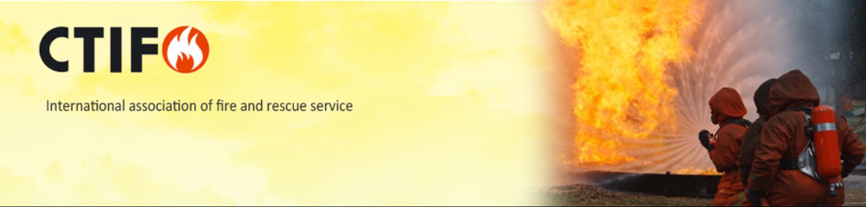

SKOGBRANNSEMINAR CTIF 2018 – 15 Mars 2018 i Fjellanlegget til Buskerud sivilforsvarsdistrikt
08:30 – 09:00 Registrering. Kaffe/te
09:00 – 09:10 Åpning v/ Buskerud sivilforsvarsdistrikt og CTIF Norge
09:10 –12:00 110 Vestviken melder: Skogbrann ute av kontroll…
Hvilke operative og strategiske beslutninger må tas? Som operativ leder får du her en unik mulighet til erfaringsoverføring og læring knyttet opp mot skogbrannhendelser
Kursdeltakerne blir med på en skogbrannhendelse fra den starter, eskalerer og blir slukket. Vi beveger oss fra alarmering til rekvisisjon av ressurser. Presentasjon og erfaringsutveksling fra lederstøtte, helikopterstøtte, skogbranntropper, sivilforsvar, materiell etc. Det settes fokus på ELS, samvirke, operativ og taktisk ledelse, HMS, organisering av ressurser på bakkenivå, bruk av felles materiell. ulike slukketeknikker, v/Ove Stokkeland, varabrannsjef Skien brann- og feievesen i samarbeid med skogbrannhelikopteret, Sivilforsvaret, Skogbranntropper i Telemark, Skogbranntropper i Buskerud, Notodden brann- og feievesen.
Kaffepause og benstrekk etter behov
12:00 – 12:45 Lunsj med info fra Skogbrand Forsikring om skogbrannforebygging ved skogsdrift
12:45 – 14:50 110 Vestviken melder: Skogbrann ute av kontroll forts…
Vi beveger oss videre inn i samvirke og arbeid i sektorer.
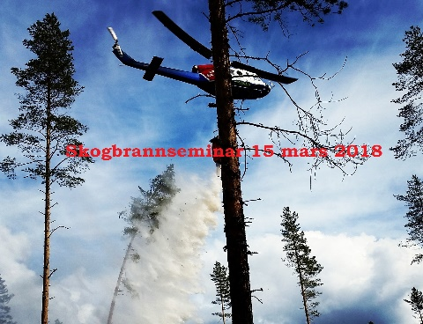
Kaffepause og benstrekk etter behov
15:00 –15:45 Siste nytt om helikopterstøtteordning og lederstøtte ved skogbrannhendelser. Læringspunkter fra innrapporterte skogbrannhendelser i 2017, v/DSB, Heidi Vassbotn Løfqvist / Hans Kristian Madsen.
15:45 – 16:00 Kaffepause og varmmat.
16:00 – 16:45 Tverrsektoriell evaluering i felt, v/Fylkesmannen i Vestfold, Miljø- og samfunnssikkerhetsavdeling.
16:50 – 17:00 Oppsummering/avslutning/evaluering/utregistrering. Vel hjem!

